Kunjungan Kerja Anggota DPRD Kab. Sarolangun di Dinas Pekerjaan Umum Provinsi Jambi.

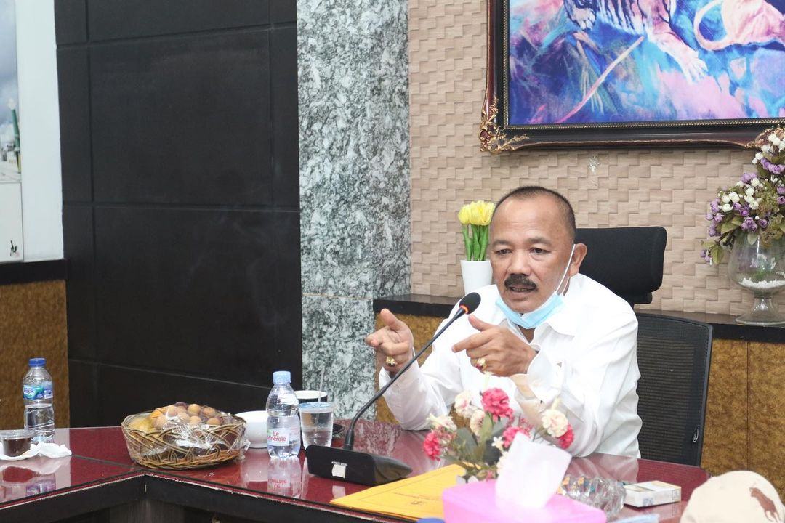

Kunker Anggota DPRD Kab. Sarolangun di Dinas Pekerjaan Umum Provinsi Jambi.
Pada hari ini Rabu (10/02/2021) bertempat diruang rapat Kepala Dinas PUPR Prov. Jambi diadakan kunjungan kerja anggota DPRD Kab. Sarolangun, rombongan yg dipimpin oleh Wakil ketua DPRD kab. Sarolangun diikuti oleh Ketua Komisi III dan anggota.
Bapak Kepala Dinas memimpin langsung acara rapat diikuti oleh Kabid Bina Marga, Kabid Sumber Daya Air dan staf. Pada kesempatan ini Bapak Kadis menyampaikan beberapa program kegiatan keinfrastrukturan di Provinsi Jambi khususnya di Kabupten Sarolangun.
Ruas jalan provinsi sepanjang 1032 km termasuk yg ada di Kabupaten Sarolangun. Untuk tahun ini pembangunan ruas jalan di Simpang Pelawan - Sungai Salak sebesar 10 Miliar melalui Dana Alokasi Khusus (DAK). Selain itu ada juga pemeliharaan ruas jalan Provinsi di Simpang Pauh - Air Hitam melalui UPTD ALKAL dengan cara Swakelola.
Kegiatan Pengelolaan SDA dan Bangunan Pengaman Pantai pada Wilayah Sungai Lintas DaerahKabupaten/Kota.

